6月24日会员活动方案
本期主讲专家具有很强的感染力，能很好的带动现场氛围，与会员互动，并将教会大家家庭自治疼痛的简便方法，非常实用，能有效的拉进会员与药房的信赖关系，希望各片区片长、店长能非常重视此次活动，认真对待，加强执行力，邀请真实、有效的会员，让其达到很好效果。
（一）活动主题：＂太极健康大讲堂－家庭医生培训班＂第四期开课
（二）活动时间：2014年6月24日 上午9：30
（三）活动会员提供片区：旗舰店、东北片、东南片、西北片、高新片、光华1、光华2
（四）活动地址：成华区建设路52号（太极商务宾馆6楼）
（五）参加人员邀请方式：
- 消费满38元，即可获得价值118元的健康大讲堂入场券1张。（每个会员限领取3张，
数量有限，送完为止。）
2、门店的忠实会员。
3、各门店筛选近半年会员消费次数达5次以上，且消费金额较高的会员。
4、有急慢性疼痛不适的会员。
- 讲师简介及主讲内容：
1、主讲人：刘心孝,中国针灸推拿学会会员，执业中医师、中药师、高级按摩师
2、主讲内容：<经络养生与疼痛调理>
3、活动内容： 本期主讲嘉宾将与听众充分互动，为大家展示运用其独创手法现场治痛，呈现快速缓解或消除各种顽固疼痛症状的神奇效果，并教会大家各种疼痛在家庭自治的简便方法。
（七）具体方案如下：
1）活动前15天，由会员策划科将参会名额分配给城区7大片区（旗舰店30名、西北片区30名、东北片区40名、东南片区30名、光华一片25名、光华二片25名、高新片区20名）。
2）会员策划科将本期张贴在“太极健康大讲堂”宣传板上的讲师简介、主讲内容、主讲时间、主讲地点发放至以上片区门店，门店收到后将立即张贴于“太极健康大讲堂”宣传板上，开始向会员做出宣传及邀请。
3）会员策划科将新增的入场券发放至各片长，片长根据各片区门店情况合理分配参会名额及会员入场券。
4）由城区7大片区门店通过各种邀请方式，最后确定到场参会会员保底120名。各片长在活动前一天（6月23日）再次确定本片区参会会员名单(附表二）并上报营运部活动策划科，最终确定各片区到场参会会员人数不低于（旗舰店20名、西北片区20名、东北片区25名、东南片区20名、光华一片15名、光华二片15名、高新片区5名）；
5）如活动当天，各片区会员到场人数少于上述要求人数，对各片长进行少一个会员扣5元钱的处罚。
- 再次强调讲师简介的张贴及入场券的填写，具体填写方式如下：
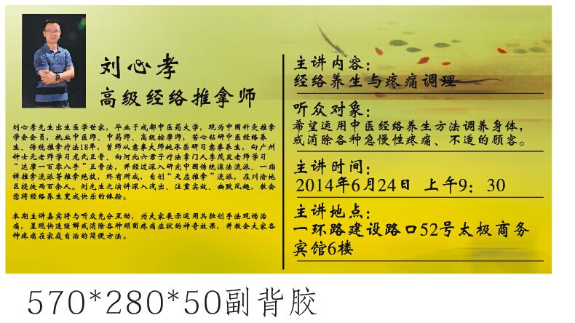
（将上图张贴至下图方框内）

2）、入场券的发放：A、因讲座名额有限，当会员顾客消费满38元后，店员向顾客宣传此健康讲座活动，将入场券给愿意参加的顾客。 B、获得入场券的会员需填写一份领取入场券登记表，详见附表一。C、会前3天内，门店通过电话邀约获得入场券的会员顾客，确定邀约人员，并在附表一中进行“确定是否到场”的登记，与6月22日将附表一上报至各片长，片长收到后汇总于6月23日将附表二上报至营运部策划科（黄丽）收。
3）、入场券的填写：（正面）如下图：

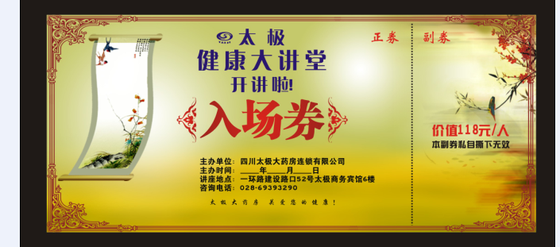
注：此券请各门店邀请一名会员才填写一张（不要先全部填完，再发放，如这次未使
用完，下月活动将继续使用），请在“主办时间”处填写：2014年6月24日 早上：9：30。
4）、入场券的填写：（背面）如下图：
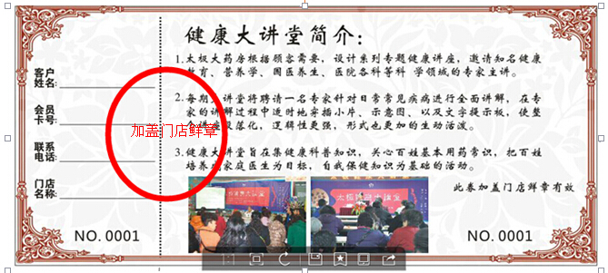
注：需在左边副券的地方填写参加讲座会员的姓名、会员卡号、电话、门店名称，并在上图圈红位置加盖门店鲜章后有效，发放给参会人员，当天参会人员需凭此入场券入场，进入会场时工作人员将副券撕下放入幸运抽奖箱里，待讲座结束时进行现场抽奖（5名）。
4、参与活动的门店，请按照POP模板进行书写。（附表三）
（八）活动流程：
营运部将会员入场券分配给各片长 各片区将会员入场券分配至门店 各门店按照各种方式会员邀请会员 会员进入会场、签到 刘心孝老师进行“家庭医生”讲座 专家会员交流 会员幸运抽奖（5名）。

营运部
2014年6月6日

